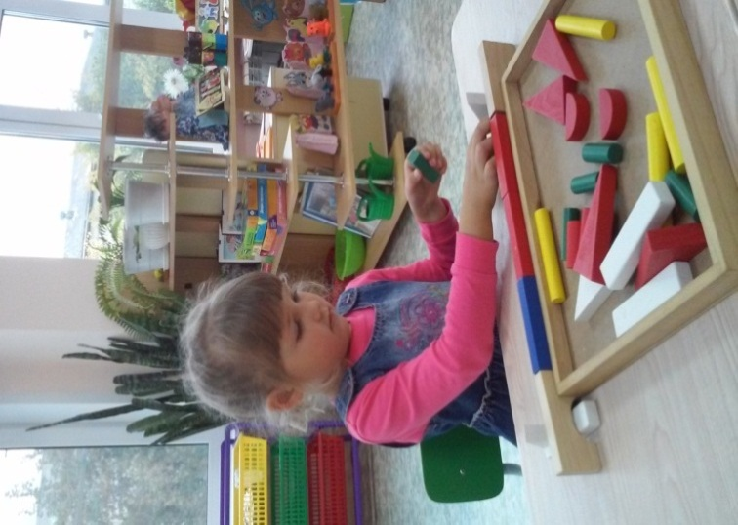
1, 2, 3, -сложи детали,
Чтоб они машиной стали.
Собери гараж. Потом
Не забудь построить дом.
Можно к самому порогу
Проложить еще дорогу,
Выбрать место для моста-
То-то будет красота!
Из конструктора такого
Что ни сделай - все толково!

Конструирование – целенаправленный процесс, в результате которого получается определённый реальный продукт. Детское конструирование тесно связано с игрой и является деятельностью, отвечающей интересам детей.
В процессе обучения конструированию у детей вырабатываются обобщенные способы действий, умение целенаправленно обследовать предметы или образцы построек, игрушек. Дети учатся планировать работу, представляя ее в целом, учатся контролировать свои действия, самостоятельно исправлять ошибки.
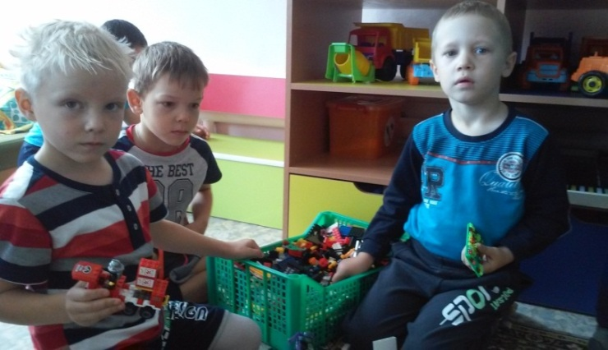
Конструирование имеет значение, прежде всего для развития у ребенка образного и элементов наглядно-схематического мышления, формирования у него представлений о целостном образе предмета.
Овладение конструированием способствует расширению словаря, обогащению детской речи, ребенок усваивает необходимые слова в связи с потребностями другой деятельности, что способствует формированию правильного значения слов и способов их употребления.
В процессе конструирования дошкольники приобретают специальные знания, навыки и умения. Конструируя из строительного материала, они знакомятся с геометрическими объемными формами, получают представления о значении симметрии, равновесия, пропорций.
Конструирование из различных материалов больше других видов изобразительной деятельности связано с игрой. Игра часто сопровождает процесс конструирования, а выполненные детьми поделки обычно используются в играх. Конструирование для игры объединяет детей. В процессе конструирования они учатся совместно обсуждать план постройки, приходить к общему решению, учатся подчинять свои желания конструктивным замыслам, которые поддерживает большинство, а также отстаивать свои соображения по поводу более удачного варианта постройки. Дети учатся реконструировать уже возведённую постройку и т. д.
Все виды конструирования способствуют развитию конструктивного мышления и творческих способностей детей.

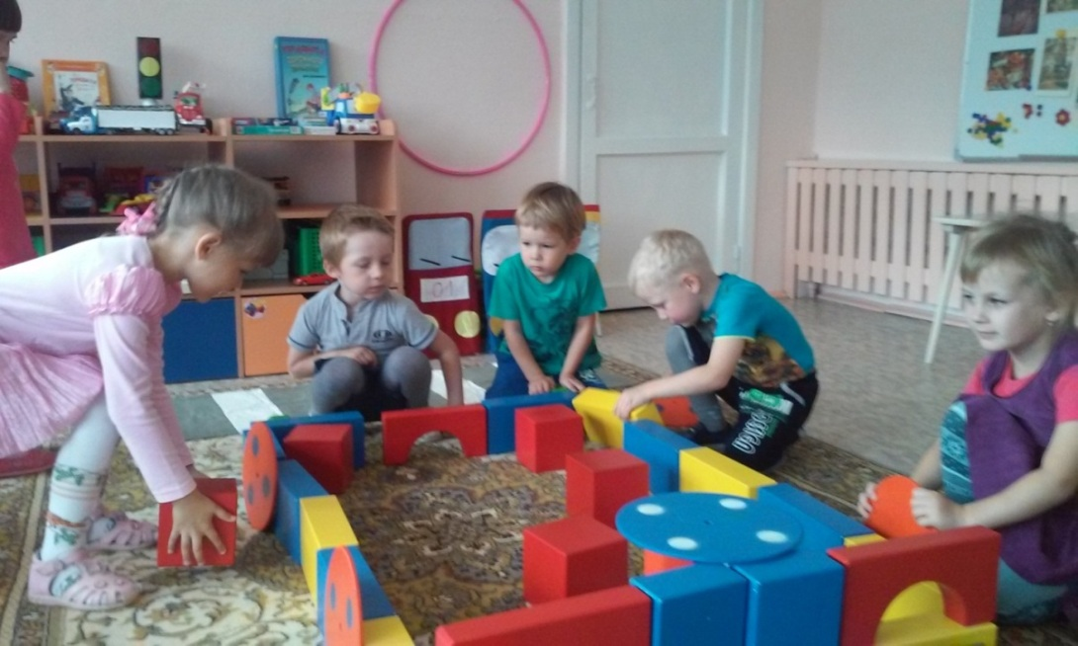

Курмачева С.А., воспитатель, специалист 1 кв.категории

